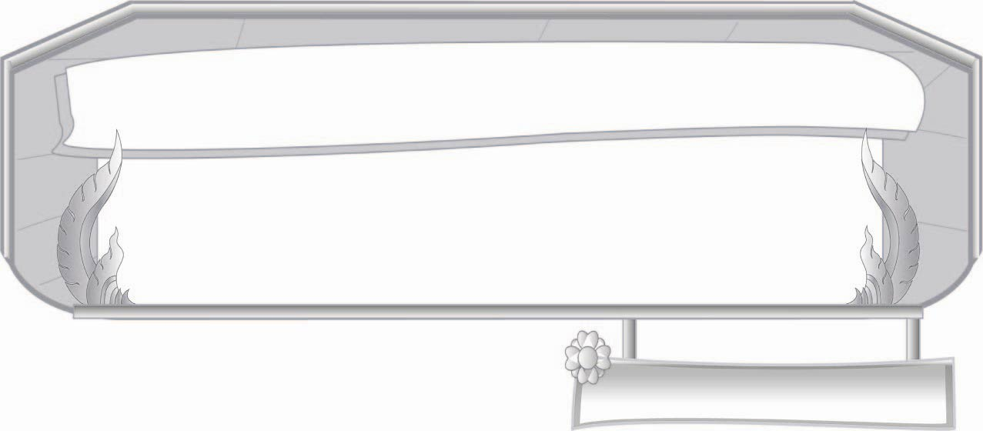
ชั้นประถมศึกษาปีที่ ๓ เวลา ๑ ชั่วโมง
หน่วยการเรียนรู้ที่ ๑๗
คำคล้องจองและคำขวัญ

แผนการจัดการเรียนรู้ที่ ๒
คำคล้องจองที่มีตัวสะกดในมาตราเดียวกัน
และเสียงสระเหมือนกัน


มาตรฐานการเรียนรู้/ตัวชี้วัด

มาตรฐานการเรียนรู้
มาตรฐาน ท ๔.๑ เข้าใจธรรมชาติของภาษาและหลักภาษาไทย การเปลี่ยนแปลงของภาษา
และพลังของภาษา ภูมิปัญญาทางภาษา และรักษาภาษาไทยไว้เป็นสมบัติของ ชาติ
ตัวชี้วัด
ท ๔.๑ ป. ๓/๕ แต่งคำคล้องจองและคำขวัญ


จุดประสงค์การเรียนรู้สู่ตัวชี้วัด

๑. บอกความหมายและลักษณะของคำคล้องจองที่มีตัวสะกดอยู่ในมาตราเดียวกันและใช้เสียง
สระเหมือนกัน (K)
๒. แต่งคำคล้องจองที่มีตัวสะกดในมาตราเดียวกันและใช้เสียงสระเหมือนกัน (P)
๓. เห็นความสำคัญของคำคล้องจอง (A)


สาระสำคัญ

คำคล้องจอง เป็นคำที่มีตัวสะกดอยู่ในมาตราเดียวกัน และใช้เสียงสระเหมือนกัน

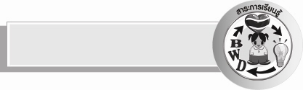
สาระการเรียนรู้

ลักษณะของคำคล้องจองที่มีตัวสะกดอยู่ในมาตราเดียวกันและใช้เสียงสระเหมือนกัน

สมรรถนะสำคัญของผู้เรียน

- ความสามารถในการสื่อสาร
- ทักษะการอ่าน
- ทักษะการเขียน
- ทักษะการฟัง การดู และการพูด
- ความสามารถในการคิด
- การให้เหตุผล
- การจำแนก
- การสรุปความรู้
- ความสามารถในการแก้ปัญหา
- ความสามารถในการใช้ทักษะชีวิต


คุณลักษณะอันพึงประสงค์

ใฝ่เรียนรู้
ตัวชี้วัดที่ ๔.๑ ตั้งใจ เพียรพยายามในการเรียนและเข้าร่วมกิจกรรมการเรียนรู้


ชิ้นงานหรือภาระงาน (หลักฐาน ร่องรอยแสดงความรู้)

- กิจกรรมจับคู่คำคล้องจองที่มีตัวสะกดอยู่ในมาตราเดียวกันและใช้เสียงสระเหมือนกัน
- ผลงานการเติมคำคล้องจอง

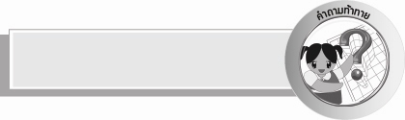
คำถามท้าทาย

คำคล้องจอง มีความสำคัญอย่างไร


การจัดกิจกรรมการเรียนรู้

๑.ให้นักเรียนร่วมกันแสดงความคิดเห็น โดยครูใช้คำถามท้าทาย ดังนี้
๏ คำคล้องจอง มีความสำคัญอย่างไร
๒. ครูให้นักเรียนเล่นเกมภาษาสนุก โดยครูบอกวิธีเล่นเกมว่าเราบูรณาการกับวิชา
ภาษาอังกฤษ ใช้คำศัพท์ภาษาอังกฤษที่นักเรียนรู้ในชีวิตประจำวันและรอบตัวนักเรียนโดยพูดให้
คล้องจองกับภาษาไทย ครูเขียนบนกระดาน ดังนี้
go ไป ไก่ hen เห็น see he เขาผู้ชาย eye ตา ขา leg egg ไข่ ใส่ put foot เท้า เก้า nine
ครูให้นักเรียนออกเสียงพร้อมกัน พร้อมปรบมือเป็นจังหวะ สุ่มนักเรียน ๑๐ คน ออกมายืนเป็นวงกลมหน้าชั้นเรียน พูดคำศัพท์และคำแปลคนละ ๑ คำครูสุ่มนักเรียนออกมาจนครบนักเรียนทุกคน ถ้ามีนักเรียนน้อยอาจจะสุ่มครั้งละ ๕ คนก็ได้ ขณะนักเรียนพูดครูคอยสังเกตการออกเสียงให้ออกเสียงภาษาอังกฤษให้ถูกต้อง เล่นกิจกรรมจนนักเรียนคล่อง
๓. ให้นักเรียนศึกษาความรู้เรื่อง คำคล้องจอง โดยอ่านในใจ ๑ เที่ยว และอ่านออกเสียงพร้อมกัน
๔.ให้นักเรียนแบ่งกลุ่มเป็น ๔ กลุ่ม ครูแจกกระดาษ กลุ่มละ ๑ แผ่น ให้กลุ่มเติมคำคล้องจองที่มีตัวสะกดอยู่ในมาตราเดียวกัน และใช้เสียงสระเหมือนกัน จากคำที่ครูกำหนดให้บนกระดาน ดังนี้
จัดสรร ขานก แม่นยำ วันพุธ กางแขน
ตัวอย่างคำตอบ (หรรษา) (พกแว่น) (ขำขัน) (สุดทาง) ( แสนดี)
แต่ละกลุ่มนำเสนอโดยติดคำคล้องจองบนกระดานอ่านให้เพื่อนฟัง เพื่อน ๆ อ่านพร้อมกัน
ครูตรวจสอบความถูกต้องของคำคล้องจองที่กลุ่มคิด ชวนสนทนาถึงคำที่นักเรียนเติม ดังนี้
๐ คำที่กลุ่มเติมเป็นคำคล้องจองอย่างไร (ตัวสะกดอยู่ในมาตราเดียวกันและใช้เสียงสระเหมือนกัน)
๐ เป็นคำคล้องจองกี่พยางค์ (๒ พยางค์)

๕. ครูและนักเรียนช่วยกันสรุปได้ว่า คำคล้องจองที่มีตัวสะกดอยู่ในมาตราเดียวกัน และใช้เสียงสระเหมือนกัน จะแต่งเป็นกี่พยางค์ก็ได้
๖. ให้นักเรียนจับคู่คำคล้องจองที่มีตัวสะกดอยู่ในมาตราเดียวกันและใช้เสียงสระเหมือนกัน

มีกรด  สังหรณ์  พระเพลิง  หน้าตา  วันคืน  คนเก่ง | เชิงผา  เร่งเรียน  ขาแข้ง  หมื่นปี  หมดสิ้น  ก้อนหิน | ดินสอ  หน้าไม้  สีซอ  แรงฤทธิ์  ดิ้นรน  เขียนอ่าน

๗. ให้นักเรียนทำกิจกรรมเสริมทักษะการเรียนรู้ โดยโยงเส้นคำที่คล้องจองกันแล้วร่วมกันตรวจสอบความถูกต้อง


การจัดบรรยากาศเชิงบวก

ให้นักเรียนตอบคำถามและแสดงความคิดเห็นอย่างอิสระ ครูเป็นผู้แนะนำให้นักเรียนคิด อ่าน เขียน และกระตุ้นให้นักเรียนเกิดความกระตือรือร้น มั่นใจและเรียนรู้อย่างมีความสุข


สื่อการเรียนรู้

๑. เกมภาษาสนุก
๒. กระดาษ
๓. บัตรคำ

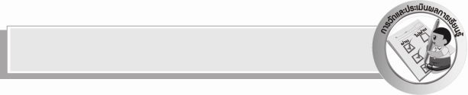
การวัดและประเมินผลการเรียนรู้

๑. วิธีการวัดและประเมินผล
๑) สังเกตพฤติกรรมของนักเรียนในการเข้าร่วมกิจกรรม
๒) สังเกตพฤติกรรมของนักเรียนในการเข้าร่วมกิจกรรมกลุ่ม
๒. เครื่องมือ
๑) แบบสังเกตพฤติกรรมการเข้าร่วมกิจกรรม
๒) แบบสังเกตพฤติกรรมการเข้าร่วมกิจกรรมกลุ่ม
๓. เกณฑ์การประเมิน
๑) การประเมินพฤติกรรมการเข้าร่วมกิจกรรม
ผ่านตั้งแต่ ๒ รายการ ถือว่า ผ่าน
ผ่าน ๑ รายการ ถือว่า ไม่ผ่าน
๒) การประเมินพฤติกรรมการเข้าร่วมกิจกรรมกลุ่ม
คะแนน ๙ - ๑๐ ระดับ ดีมาก
คะแนน ๗ - ๘ ระดับ ดี
คะแนน ๕ - ๖ ระดับ พอใช้
คะแนน ๐ - ๔ ระดับ ควรปรับปรุง


ข้อเสนอแนะของผู้บริหารสถานศึกษา
______________________________________________________________________________
______________________________________________________________________________
______________________________________________________________________________
______________________________________________________________________________
______________________________________________________________________________
______________________________________________________________________________
______________________________________________________________________________
______________________________________________________________________________
______________________________________________________________________________
______________________________________________________________________________
______________________________________________________________________________
______________________________________________________________________________
______________________________________________________________________________
______________________________________________________________________________
______________________________________________________________________________
______________________________________________________________________________
______________________________________________________________________________
______________________________________________________________________________
______________________________________________________________________________
______________________________________________________________________________
______________________________________________________________________________
______________________________________________________________________________
______________________________________________________________________________
______________________________________________________________________________

ลงชื่อ_________________________ (ผู้บริหารสถานศึกษา)
(_________________________)
________/________/_______


บันทึกหลังการสอน

ผลการจัดการเรียนการสอน

______________________________________________________________________________
______________________________________________________________________________
______________________________________________________________________________
______________________________________________________________________________
______________________________________________________________________________
______________________________________________________________________________

ปัญหา / อุปสรรค

______________________________________________________________________________
______________________________________________________________________________
______________________________________________________________________________
______________________________________________________________________________
______________________________________________________________________________
______________________________________________________________________________

แนวทางแก้ไข

______________________________________________________________________________
______________________________________________________________________________
______________________________________________________________________________
______________________________________________________________________________
______________________________________________________________________________
______________________________________________________________________________

ลงชื่อ_________________________ (ผู้บันทึก)
(_________________________)
________/________/_______

